
VY_32_INOVACE_12_PRV_12_15

Šablona č. 12
Vzdělávací oblast | Člověk a jeho svět
Předmět | Prvouka
Tematický okruh | Rozmanitost přírody
Ročník | 1. – 2.
Anotace | Materiál obsahuje 4 pracovní listy, ve kterých si žáci procvičují učivo – domácí a hospodářská zvířata, používají pojmy – samec, samice, mládě. Součástí je list s hádankami.
Autor | Dana Červenková
Očekávaný výstup | Pozoruje, popisuje a porovnává proměny v přírodě v jednotlivých ročních obdobích.
Průřezová témata | EV
Klíčová slova | Domácí zvířata, hospodářská zvířata, samec, samice, mládě.
Druh učebního materiálu | Celá vyučovací hodina s pracovním listem.

DOMÁCÍ A HOSPODÁŘSKÁ ZVÍŘATA

- Zakroužkuj domácí a hospodářská zvířata.

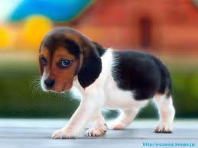
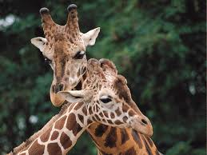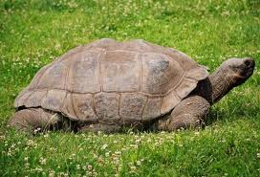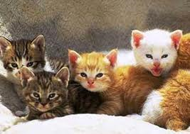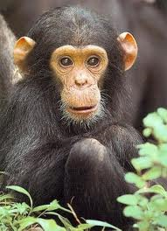

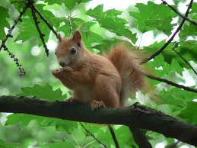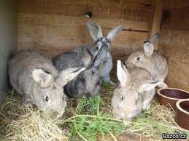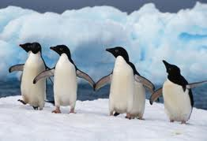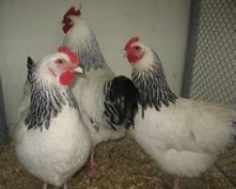

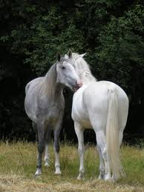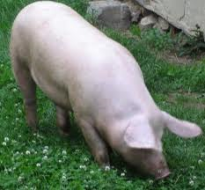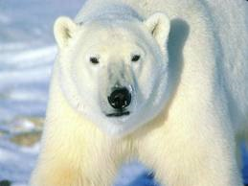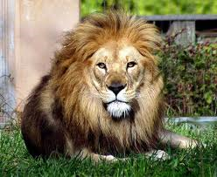

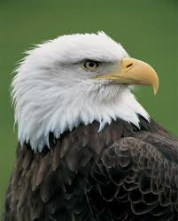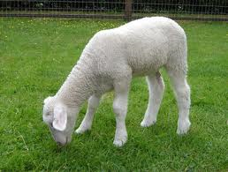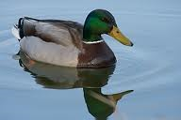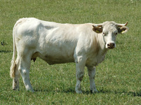

- Pojmenuj domácí a hospodářská zvířata na obrázcích.

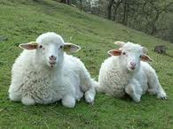
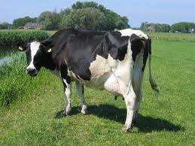

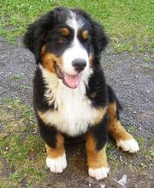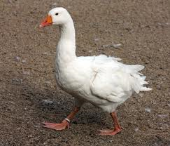

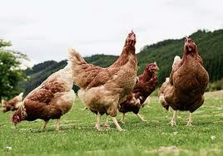
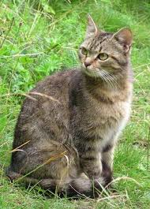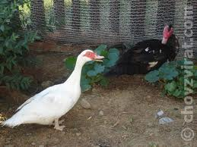

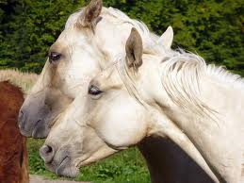

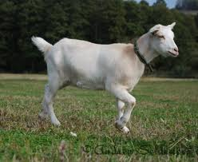

OVCE KRÁVA PRASE
KRÁLÍK PES HUSA
SLEPICE KOČKA KACHNA
KŮŇ
KOZA

- Pojmenuj mláďata a vybarvi je.

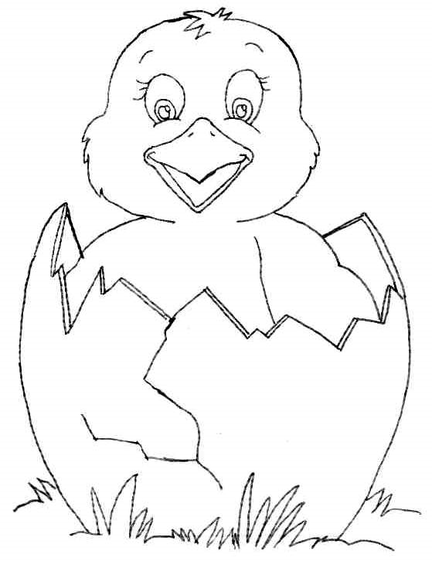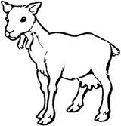

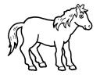

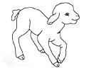

ŠTĚNĚ KUŘE KŮZLE

HŘÍBĚ JEHNĚ

- Uhodni hádanky.

Puťa, puťa, puť
přeji dobrou chuť.
Zrnka zobu zoby zob,
panímámo ještě hoď.
Běží kolem sestřička,
žluťounká je celičká.
Naše máma slepice
sezobala nejvíce. (Kuře)

Do maštale nesu ovsa,
on udělá hopsa, hopsa.
Podkovičky kovář ková,
všechny čtyři pro něj schová. (Koníček)

Mečí, když ji drbeš záda.
Zelí - to má tuze ráda! (Koza)

- Stejnou barvou vybarvi celou zvířecí rodinu – samici, samce, mládě.

KOČKA | KŮŇ | KUŘE
KOBYLA | KOZEL | ŠTĚNĚ
FENA | KOHOUT | KŮZLE
SLEPICE | KOCOUR | HŘÍBĚ
KOZA | PES | KOTĚ

PRASNICE | HOUSER | HOUSE
HUSA | BÝK | TELE
OVCE | KANEC | SELE
KACHNA | BERAN | JEHNĚ
KRÁVA | KAČER | KACHNĚ

- Nakresli, jak to vypadá na statku. Nezapomeň na zvířátka.

- zvířata - Hledat Googlem 2011-07-11
- hospodářská zvířata obrázky - Hledat Googlem
pes obrázky - Hledat Googlem
husa obrázky - Hledat Googlem
kočka obrázky - Hledat Googlem
kachna obrázky - Hledat Googlem
koza obrázky - Hledat Googlem
2011-07-11
- http://www.i-creative.cz/2008/03/19/domaci-zvirata/
kuřátko omalovánka - Hledat Googlem
kůzle obrázky - Hledat Googlem
pes obrázky - Hledat Googlem
jehnátko omalovánka - Hledat Googlem
2011-07-11
- http://maminkymaminkam.cz/basnicky-rikanky/hadanky/28-hadanky-od-zuzany-kopecke 2011-07-11

